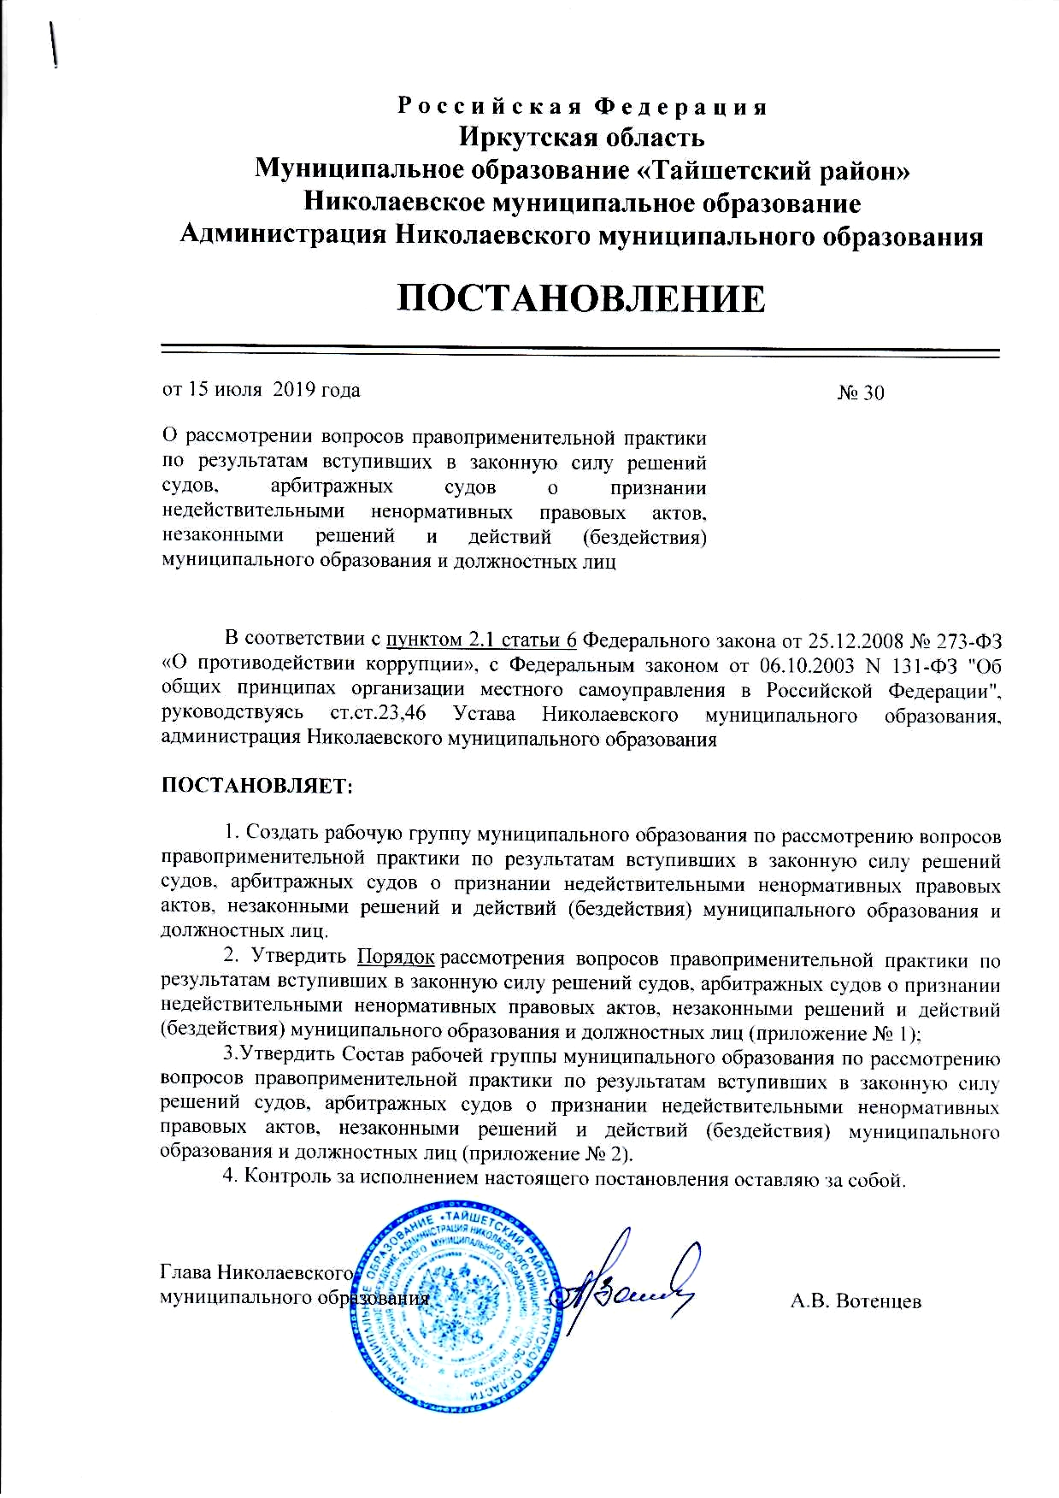

Приложение № 1
Утверждено Постановлением
Администрации Николаевского
муниципального образования
от 15.07.2019 г. № 30
ПОРЯДОК
РАССМОТРЕНИЯ ВОПРОСОВ ПРАВОПРИМЕНИТЕЛЬНОЙ ПРАКТИКИ ПО РЕЗУЛЬТАТАМ ВСТУПИВШИХ В ЗАКОННУЮ СИЛУ РЕШЕНИЙ СУДОВ, АРБИТРАЖНЫХ СУДОВ О ПРИЗНАНИИ НЕДЕЙСТВИТЕЛЬНЫМИ НЕНОРМАТИВНЫХ ПРАВОВЫХ АКТОВ, НЕЗАКОННЫМИ РЕШЕНИЙ И ДЕЙСТВИЙ (БЕЗДЕЙСТВИЯ) МУНИ ЦИПАЛЬНОГО ОБРАЗОВАНИЯ И ДОЛЖНОСТНЫХ ЛИЦ

1. Настоящий Порядок устанавливает процедуру рассмотрения вопросов правоприменительной практики по результатам вступивших в законную силу решений судов, арбитражных судов о признании недействительными ненормативных правовых актов, незаконными решений и действий (бездействия) муниципального образования и должностных лиц (далее соответственно - Порядок, вопросы правоприменительной практики) в целях выработки и принятия мер по предупреждению и устранению причин выявленных нарушений.
2. Рассмотрение вопросов правоприменительной практики включает в себя:
- анализ вступивших в законную силу решений судов, арбитражных судов (далее - судебных решений) о признании недействительными ненормативных правовых актов, незаконными решений и действий (бездействия) муниципального образования (далее - Администрация) и должностных лиц;
- выявление причин, послуживших основаниями признания недействительными ненормативных правовых актов, незаконными решений и действий (бездействия) Администрации и должностных лиц;
- последующая разработка и реализация системы мер, направленных на предупреждение и устранение указанных причин;
- контроль результативности принятых мер, последующей правоприменительной практики.
3. Сотрудник (подразделения по профилактике коррупционных и иных правонарушений) Администрации (далее - сотрудник), ответственный за рассмотрение вопросов правоприменительной практики, ведет учет судебных решений о признании недействительными ненормативных правовых актов, незаконными решений и действий (бездействия) Администрации и должностных лиц.
4. Информация о вынесенных судебных решениях о признании недействительными ненормативных правовых актов, незаконными решений и действий (бездействия) Администрации и должностных лиц с приложениями копий судебных решений направляется (структурными подразделениями) Администрации в уполномоченное (подразделение по профилактике коррупционных и иных правонарушений) Администрации ежеквартально до 5 числа месяца, следующего за отчетным кварталом.
Руководители (структурных подразделений) одновременно с информацией о вынесенных судебных решениях о признании недействительными ненормативных правовых актов, незаконными решений и действий (бездействия) Администрации и должностных лиц с приложениями копий судебных решений направляют в (подразделение по профилактике коррупционных и иных правонарушений) служебную записку, содержащую их позицию относительно:
- причин принятия ненормативных правовых актов, решений и совершения действий (бездействия) Администрации и должностных лиц, признанных судом недействительными (незаконными);
- причин, послуживших основаниями признания недействительными ненормативных правовых актов, незаконными решений и действий (бездействия) Администрации и должностных лиц.
5. Сведения, предоставленные в (подразделение по профилактике коррупционных и иных правонарушений) согласно пункту 4 настоящего Порядка, обобщаются и представляются в виде таблицы председателю рабочей группы по вопросам правоприменительной практики по результатам вступивших в законную силу решений судов, арбитражных судов о признании недействительными ненормативных правовых актов, незаконными решений и действий (бездействия) Администрации и должностных лиц (далее - рабочая группа) в срок до 10 числа месяца, следующего за отчетным кварталом.
6. Председатель рабочей группы на основании материалов, полученных в соответствии с пунктом 5 настоящего Порядка, по каждому случаю признания недействительными ненормативных правовых актов, незаконными решений и действий (бездействия) Администрации и должностных лиц назначает дату и место проведения заседания рабочей группы, рассматривает необходимость привлечения к деятельности рабочей группы работников структурных подразделений Администрации и иных лиц.
7. Секретарь рабочей группы оповещает всех членов рабочей группы и иных работников структурных подразделений (при необходимости) о дате, месте и времени проведения заседания рабочей группы.
8. Рассмотрение вопросов правоприменительной практики может быть отложено при необходимости получения дополнительных материалов.
9. В ходе рассмотрения вопросов правоприменительной практики по каждому случаю признания недействительными ненормативных правовых актов, незаконными решений и действий (бездействия) Администрации и должностных лиц определяются:
- причины принятия ненормативных правовых актов, решений и совершения действий (бездействия) Администрации и должностными лицами, признанных судом недействительными (незаконными);
- причины, послужившие основаниями признания недействительными ненормативных правовых актов, незаконными решений и действий (бездействия) Администрации и должностных лиц.
10. По итогам рассмотрения вопросов правоприменительной практики рабочая группа принимает решение, в котором:
- устанавливается, что в рассматриваемой ситуации содержатся (не содержатся) признаки коррупционных фактов;
- даются рекомендации по разработке и принятию мер в целях предупреждения и устранения причин выявленных нарушений или устанавливается отсутствие необходимости разработки и принятия таких мер.
11. В протоколе заседания рабочей группы указываются:
- дата заседания, состав рабочей группы и иных приглашенных лиц;
судебный акт, явившийся основанием для рассмотрения вопросов правоприменительной практики;
- фамилия, имя, отчество выступавших на заседании и краткое описание изложенных выступлений;
- результаты голосования;
- решение.
12. В случае установления рабочей группой признаков коррупционных фактов, послуживших основанием для принятия решения о признании недействительными ненормативных правовых актов, незаконными решений и действий (бездействия) Администрации и должностных лиц, Председателем рабочей группы вносится соответствующее представление на рассмотрение Комиссии по соблюдению требований к служебному поведению и урегулированию конфликта интересов Администрации в целях осуществления в Администрации мер по предупреждению коррупции.
13. Протоколы заседаний рабочей группы Администрации хранятся в (подразделении по профилактике коррупционных и иных правонарушений).

Приложение № 2
Утверждено постановлением
Администрации Николаевского
муниципального образования
от 15.07.2019 г. № 30

СОСТАВ
РАБОЧЕЙ ГРУППЫ МУНИЦИПАЛЬНОГО ОБРАЗОВАНИЯ ПО РАССМОТРЕНИЮ ВОПРОСОВ ПРАВОПРИМЕНИТЕЛЬНОЙ ПРАКТИКИ ПО РЕЗУЛЬТАТАМ ВСТУПИВШИХ В ЗАКОННУЮ СИЛУ РЕШЕНИЙ СУДОВ, АРБИТРАЖНЫХ СУДОВ О ПРИЗНАНИИ НЕДЕЙСТВИТЕЛЬНЫМИ НЕНОРМАТИВНЫХ ПРАВОВЫХ АКТОВ, НЕЗАКОННЫМИ РЕШЕНИЙ И ДЕЙСТВИЙ (БЕЗДЕЙСТВИЯ)
МУНИЦИПАЛЬНОГО ОБРАЗОВАНИЯ И ДОЛЖНОСТНЫХ ЛИЦ

Председатель рабочей группы – Вотенцев Александр Владимирович - Глава Николаевского муниципального образования
Секретарь рабочей группы - Русанова Кристина Владимировна – ведущий специалист администрации Николаевского муниципального образования
Члены рабочей группы Нехорошкова Людмила Анатольевна
Вацик Галина Александровна
Агапова Валентина Владимировна

